BỘ GIÁO DỤC VÀ ĐÀO TẠO
TRƯỜNG ĐẠI HỌC CMC
KHOA CÔNG NGHỆ THÔNG TIN VÀ TRUYỀN THÔNG


BÁO CÁO BÀI TẬP LỚN
HỌC PHẦN: Các hệ quản trị cơ sở dữ liệu

ĐỀ TÀI:
HỆ THỐNG QUẢN LÝ CỬA HÀNG SÁCH
NHÓM SINH VIÊN:
BIT247635 - Vũ Thị Phương Anh
BIT240012 - Phạm Tuấn Anh
BIT240113 - Vũ Thị Thu Hướng
BIT247620 - Khuất Thùy Linh
BIT247634 - Vũ Văn Thi

Giảng viên hướng dẫn: Th.S Ngô Việt Anh
Hà Nội, tháng 11, năm 2025

MỤC LỤC

MỤC LỤC 1
MỞ ĐẦU 3
PHẦN I. TỔNG QUAN 4
1.1. Giới thiệu bài toán 4
1.2. Lựa chọn các công cụ thực hiện bài toán 4
1.2.1. SQL Server Management Studio (SSMS) 4
1.2.2. MongoDB Compass 5
1.2.3. Python với Tkinter 5
1.3. Kế hoạch thực hiện 5
1.4. Kết luận 7
PHẦN II. PHÂN TÍCH VÀ TRIỂN KHAI 8
2.2. Tổng quan 8
2.1. Xây dựng mô hình thực thể liên kết và chuẩn hóa 8
2.2.1. Phát hiện các đối tượng và thuộc tính 8
2.2.2. Chuẩn hóa dữ liệu 10
2.2.3. Xây dựng mô hình liên kết dữ liệu 11
2.3. Xây dựng các câu truy vấn 11
2.3.1. Sách bán chạy nhất theo tháng 11
2.3.3. Tìm kiếm sách đa tiêu chí 12
2.3.4. Doanh thu theo từng sách 12
2.3.5. Khách hàng mua nhiều 13
2.3.6. Khách hàng thường xuyên 13
2.3.7. Tổng Doanh thu theo thời gian 13
3.1. Tổng quan 14
3.2. Triển khai thực nghiệm 16
3.2.1. Demo giao diện ứng dụng 16
3.2.2. Minh họa các câu truy vấn 23
3.3. Kết luận 25
PHẦN IV. KẾT LUẬN 26
4.1. Những kết quả đã thực hiện 26
4.1.1. Thành tựu kỹ thuật 26
4.1.2. Đáp ứng yêu cầu bài toán 26
4.1.3. Lợi ích mang lại 27
4.2. Hướng phát triển tiếp theo 27
4.2.1. Giai đoạn 1: Hoàn thiện hệ thống 27
4.2.2. Giai đoạn 2: Mở rộng chức năng 27
4.2.3. Giai đoạn 3: Nâng cao thông minh 28
TÀI LIỆU THAM KHẢO 29
PHỤ LỤC 30

MỞ ĐẦU
Hệ quản trị cơ sở dữ liệu (CSDL) đóng vai trò then chốt trong việc xây dựng và phát triển các ứng dụng hệ thống thông tin, website và các nền tảng di động. Việc làm chủ các hệ quản trị CSDL và vận dụng chúng để giải quyết những bài toán thực tiễn là kỹ năng vô cùng quan trọng đối với sinh viên ngành công nghệ thông tin. Kiến thức về Hệ quản trị CSDL có mối liên hệ mật thiết với lý thuyết thiết kế cơ sở dữ liệu, phân tích và thiết kế hệ thống, lập trình kết nối và truy xuất dữ liệu,...
Sau khi hoàn thành học phần Hệ quản trị CSDL với những kiến thức nền tảng về SQL Server, MongoDB và các công nghệ liên quan, nhóm tác giả quyết định lựa chọn đề tài "HỆ THỐNG QUẢN LÝ CỬA HÀNG SÁCH" cho Bài tập lớn cuối kỳ. Bản báo cáo này trình bày chi tiết quá trình phân tích, thiết kế và triển khai hệ thống quản lý toàn diện cho một cửa hàng sách.
Nội dung chính của báo cáo được cấu trúc thành ba phần chính:
- Phần 1: Trình bày chi tiết về bài toán đặt ra cũng như các yêu cầu cụ thể về truy vấn dữ liệu.
- Phần 2: Quá trình thiết kế cơ sở dữ liệu, xây dựng mô hình quan hệ và triển khai các truy vấn SQL phức tạp.
- Phần Kết luận: Đánh giá kết quả đạt được, những hạn chế còn tồn tại và bài học kinh nghiệm rút ra từ dự án.
Mặc dù nhóm đã nỗ lực nghiên cứu, phân công công việc hợp lý và dành nhiều thời gian để hoàn thiện báo cáo một cách tốt nhất, nhưng không thể tránh khỏi những thiếu sót ngoài ý muốn. Nhóm rất mong nhận được sự góp ý, phê bình từ quý thầy cô và các bạn để báo cáo được hoàn thiện hơn.
Hà Nội, ngày 30 tháng 11 năm 2024,
Vũ Thị Phương Anh
Phạm Tuấn Anh
Vũ Thị Thu Hướng
Khuất Thùy Linh
Vũ Văn Thi

PHẦN I. TỔNG QUAN

1.1. Giới thiệu bài toán
Bài toán thực tế: Cửa hàng sách hiện đang quản lý thông tin sách, khách hàng và đơn hàng bằng phương pháp thủ công (sổ sách, file Excel). Phương pháp này gặp nhiều hạn chế:
- Khó khăn trong việc tìm kiếm, cập nhật thông tin sách, khách hàng.
- Quản lý tồn kho thiếu chính xác, dẫn đến tình trạng thiếu hàng hoặc ứ đọng.
- Thống kê doanh thu, báo cáo mất nhiều thời gian, thiếu chính xác.
- Không có hệ thống đánh giá khách hàng thân thiết, bỏ lỡ cơ hội marketing.
Yêu cầu hệ thống: Cần xây dựng phần mềm quản lý chuyên nghiệp với các chức năng cốt lõi:
- Quản lý kho sách (thêm, sửa, xóa, tìm kiếm).
- Quản lý thông tin khách hàng.
- Quản lý đơn hàng (tạo đơn, thanh toán).
- Quản lý nhập hàng (tạo phiếu nhập, danh sách)
- Cung cấp các báo cáo, thống kê theo yêu cầu kinh doanh.
Mục tiêu: Tự động hóa quy trình, tăng hiệu quả kinh doanh, nâng cao chất lượng phục vụ khách hàng.

1.2. Lựa chọn các công cụ thực hiện bài toán

1.2.1. SQL Server Management Studio (SSMS)
Vai trò chính:
- Lưu trữ và quản lý toàn bộ dữ liệu giao dịch chính của hệ thống
- Tạo và duy trì cấu trúc các bảng quan hệ: Books, Customers, Orders, OrderDetails
Lý do chọn:
- Phù hợp với dữ liệu có cấu trúc rõ ràng
- Hỗ trợ transaction cho các giao dịch bán hàng
- Công cụ quen thuộc trong môi trường doanh nghiệp

1.2.2. MongoDB Compass
Vai trò chính:
- Lưu trữ dữ liệu phân tích
- Đồng bộ dữ liệu từ SQL Server theo thời gian thực
Lý do chọn:
- Giao diện trực quan dễ sử dụng
- Phù hợp cho lưu trữ dữ liệu bán cấu trúc

1.2.3. Python với Tkinter
Vai trò chính:
- Phát triển giao diện desktop ứng dụng quản lý
- Kết nối và điều phối hoạt động giữa hai hệ thống database
Chức năng cụ thể:
- Xây dựng giao diện người dùng với 6 tab chính (Dashboard, Sách, Khách hàng, Đơn hàng, Nhập sách, Báo cáo)
- Xử lý logic nghiệp vụ: tính toán tổng tiền, kiểm tra tồn kho, validate dữ liệu
- Kết nối đến SQL Server qua thư viện pyodbc để thực hiện các giao dịch
- Đồng bộ dữ liệu sang MongoDB qua thư viện pymongo
- Xử lý sự kiện và tương tác người dùng
Lý do chọn:
- Ngôn ngữ Python dễ học, cú pháp rõ ràng
- Tkinter được tích hợp sẵn, không cần cài đặt thêm

1.3. Kế hoạch thực hiện
STT | Nội dung thực hiện | Sản phẩm cần đạt | Người phụ trách
1 | Phân tích yêu cầu | - Tài liệu đặc tả yêu cầu  - Danh sách chức năng chi tiết | Vũ Thị Phương Anh  (Nhóm Trưởng)
2 | Thiết kế cơ sở dữ liệu | -Tạo bảng SQL Server  -Tạo collection MongoDB  - Database diagram  - Code file config.py | Khuất Thùy Linh
3 | Kết nối cơ sở dữ liệu | - Kết nối đến MongoDB  - Chuyển đổi dữ liệu SQL → MongoDB format  - Lưu và cập nhật document trong MongoDB  - Xử lý đồng bộ dữ liệu từ SQL Server | Vũ Thị Phương Anh
4 | Module Quản lý sách | - Tab "Sách" hoàn chỉnh  - Tìm kiếm sách  - Thêm, sửa, xóa | Khuất Thùy Linh
5 | Module Quản lý khách hàng | - Tab "Khách hàng" hoàn chỉnh  - Thêm, sửa, xóa | Vũ Thị Phương Anh
6 | Module Quản lý đơn hàng | - Tab "Đơn hàng" hoàn chỉnh  - Tạo đơn hàng mới  - Danh sách đơn hàng | Phạm Tuấn Anh
7 | Module Nhập sách | - Tab "Nhập sách" hoàn chỉnh  - Tạo phiếu nhập  - Quản lý chi tiết nhập | Vũ Văn Thi
8 | Module Báo cáo | - Tab "Báo cáo" hoàn chỉnh  - 5 loại báo cáo theo yêu cầu | Vũ Thị Thu Hướng
9 | Module Dashboard | - Tab "Dashboard" hoàn chỉnh  - Thống kê tổng quan  - Thao tác nhanh | Vũ Thị Phương Anh
10 | Kiểm thử tích hợp | - Test tích hợp toàn hệ thống  - Test đồng bộ SQL → MongoDB  - Cải thiện giao diện | Vũ Thị Phương Anh, Khuất Thùy Linh
11 | Viết báo cáo | - Báo cáo tổng hợp dự án  - Tài liệu kỹ thuật  - Tài liệu hướng dẫn sử dụng | Khuất Thùy Linh
12 | Trình bày | - Slide PowerPoint đầy đủ  - Hình ảnh minh họa | Vũ Thị Phương Anh, Vũ Thị Thu Hướng, Phạm Tuấn Anh

1.4. Kết luận
Phần Tổng quan đã:
- Xác định rõ bài toán quản lý cửa hàng sách với 3 đối tượng chính: Sách, Khách hàng, Đơn hàng.
- Phân tích 7 yêu cầu báo cáo/thống kê cần thiết cho hoạt động kinh doanh.
- Đề xuất giải pháp kỹ thuật khả thi với bộ 3 công nghệ: SQL Server + MongoDB + Python Tkinter.

PHẦN II. PHÂN TÍCH VÀ TRIỂN KHAI
  - Tổng quan
Trong dự án Hệ thống quản lý cửa hàng sách, việc thiết kế cơ sở dữ liệu đóng vai trò then chốt nhằm đảm bảo hệ thống hoạt động hiệu quả, ổn định và có khả năng phát triển. Hệ thống được xây dựng với mục đích cho phép quản lý toàn diện các hoạt động: quản lý sách, quản lý khách hàng, xử lý đơn hàng, nhập kho, và hỗ trợ thống kê báo cáo.
Quá trình này bắt đầu bằng việc xác định các đối tượng và thuộc tính cần thiết, đảm bảo các thông tin quan trọng đều được thu thập và lưu trữ một cách hệ thống, kết hợp giữa SQL Server và MongoDB, nhằm khai thác tối đa ưu điểm của cả hai hệ thống.

  - Xây dựng mô hình thực thể liên kết và chuẩn hóa

2.2.1. Phát hiện các đối tượng và thuộc tính
1. Bảng Sách (Books)
Mô tả: Lưu trữ thông tin các đầu sách hiện có trong cửa hàng
Thuộc tính:
- book_id (Khóa chính)
- book_code (Mã sách, duy nhất)
- title (Tên sách)
- author (Tác giả)
- publisher (Nhà xuất bản)
- publish_year (Năm xuất bản)
- quantity_in_stock (Số lượng tồn kho)
- price (Giá bán)
2. Bảng Khách hàng (Customers)
Mô tả: Quản lý thông tin khách hàng
Thuộc tính:
- customer_id (Khóa chính)
- customer_code (Mã khách hàng)
- full_name (Họ tên)
- address (Địa chỉ)
- phone_number (Số điện thoại)
3. Bảng Đơn hàng (Orders)
Mô tả: Quản lý các đơn hàng bán sách
Thuộc tính:
- order_id (Khóa chính)
- order_code (Mã đơn hàng)
- customer_id (Khóa ngoại → Customers)
- order_date (Ngày đặt hàng)
- total_amount (Tổng tiền)
- status (Trạng thái: Pending/Completed/Cancelled)
4. Bảng Chi tiết đơn hàng (OrderDetails)
Mô tả: Chi tiết các sản phẩm trong đơn hàng
Thuộc tính:
- order_detail_id (Khóa chính)
- order_id (Khóa ngoại → Orders)
- book_id (Khóa ngoại → Books)
- quantity (Số lượng)
- unit_price (Đơn giá tại thời điểm bán)
- subtotal (Thành tiền)
5. Bảng Nhập sách (ImportBooks)
Mô tả: Quản lý các phiếu nhập sách
Thuộc tính:
- import_id (Khóa chính)
- import_code (Mã phiếu nhập)
- import_date (Ngày nhập)
- supplier (Nhà cung cấp)
- total_amount (Tổng tiền)
6. Bảng Chi tiết nhập (ImportDetails)
Mô tả: Chi tiết các sách trong phiếu nhập
Thuộc tính:
- import_detail_id (Khóa chính)
- import_id (Khóa ngoại → ImportBooks)
- book_id (Khóa ngoại → Books)
- quantity (Số lượng nhập)
- unit_price (Giá nhập)
- subtotal (Thành tiền)

2.2.2. Chuẩn hóa dữ liệu
* Phân tích phụ thuộc hàm:
Bảng Books:
- book_id → {book_code, title, author, publisher, publish_year, quantity_in_stock, price}
- book_code → {book_id, title, author, publisher, publish_year, quantity_in_stock, price}
Bảng Customers:
- customer_id → {customer_code, full_name, address, phone_number}
- customer_code → {customer_id, full_name, address, phone_number}
Bảng Orders:
- order_id → {order_code, customer_id, order_date, total_amount, status}
- order_code → {order_id, customer_id, order_date, total_amount, status}
Bảng OrderDetails:
- (order_id, book_id) → {quantity, unit_price, subtotal}
- order_detail_id → {order_id, book_id, quantity, unit_price, subtotal}
* Quá trình chuẩn hóa:
Kiểm tra dạng chuẩn 1NF:
- Tất cả các bảng đều có khóa chính
- Mỗi thuộc tính chỉ chứa một giá trị đơn
- Không có nhóm thuộc tính lặp
- Kết luận: Tất cả các bảng đều đạt 1NF
Kiểm tra dạng chuẩn 2NF:
- Tất cả các bảng đều có khóa chính đơn (không phải khóa tổ hợp)
- Không thể tồn tại phụ thuộc hàm bộ phận
- Kết luận: Tất cả các bảng đều đạt 2NF
Kiểm tra dạng chuẩn 3NF:
- Kiểm tra không có phụ thuộc hàm bắc cầu
- Tất cả thuộc tính không khóa đều phụ thuộc trực tiếp vào khóa chính
- Kết luận: Tất cả các bảng đều đạt 3NF
* Kết quả: Các bảng đều đã được thiết kế đạt dạng chuẩn 3 (3NF) ngay từ đầu, không cần tách thêm bảng.

2.2.3. Xây dựng mô hình liên kết dữ liệu
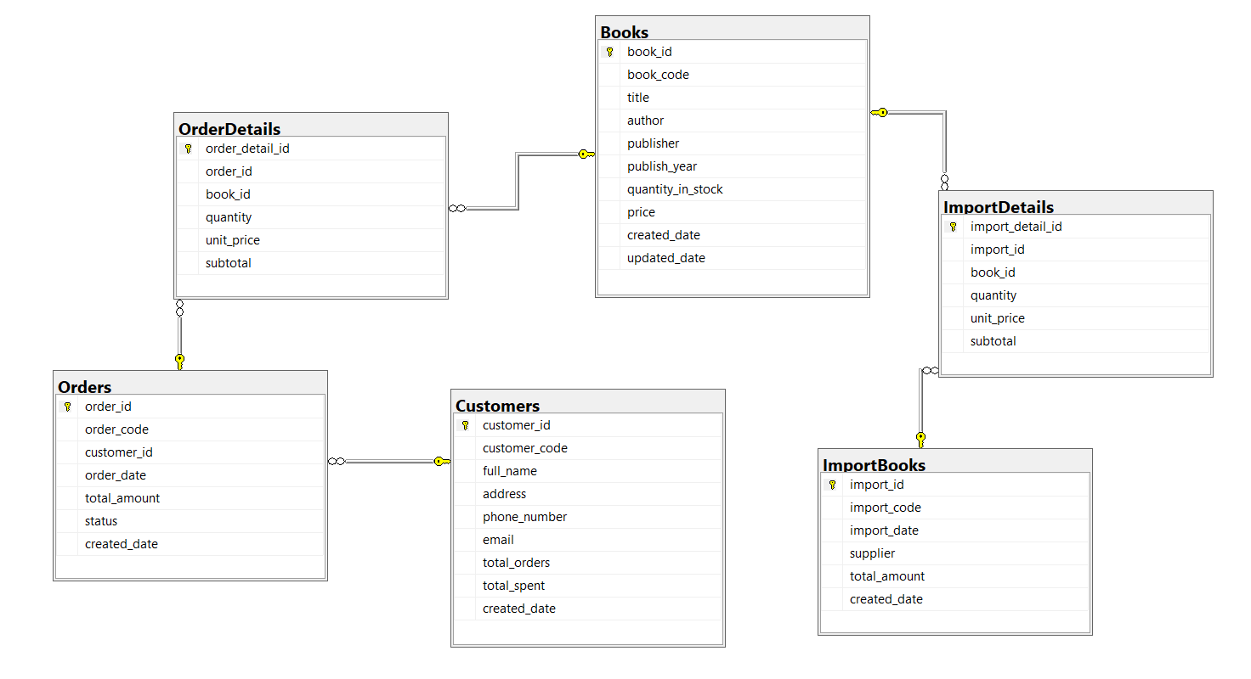

2.3. Xây dựng các câu truy vấn

2.3.1. Sách bán chạy nhất theo tháng
Xác định 1 sách bán chạy nhất trong tháng
SELECT TOP 1
b.book_code, b.title, b.author, b.publisher,
SUM(od.quantity) as total_sold,
SUM(od.subtotal) as total_revenue
FROM OrderDetails od
JOIN Orders o ON od.order_id = o.order_id
JOIN Books b ON od.book_id = b.book_id
WHERE o.status = 'Completed'
AND YEAR(o.order_date) = 2025
AND MONTH(o.order_date) = 11
GROUP BY b.book_id, b.book_code, b.title, b.author, b.publisher
ORDER BY total_sold DESC

2.3.2. Tồn kho theo nhà xuất bản
Thống kê tồn kho và giá trị tồn kho theo từng NXB
SELECT publisher,
COUNT(book_id) as book_count,
SUM(quantity_in_stock) as total_quantity,
SUM(quantity_in_stock * price) as total_value
FROM Books
WHERE publisher IS NOT NULL AND publisher != ''
GROUP BY publisher
ORDER BY total_value DESC

2.3.3. Tìm kiếm sách đa tiêu chí
Tìm sách theo nhiều điều kiện kết hợp
SELECT book_id, book_code, title, author, publisher,
publish_year, quantity_in_stock, price
FROM Books WHERE 1=1
AND title LIKE '%Đắc Nhân Tâm%'
AND author LIKE '%Dale Carnegie%'
AND publisher LIKE '%NXB Tổng hợp%'
AND publish_year = 2019
AND price BETWEEN 50000 AND 100000
ORDER BY title

2.3.4. Doanh thu theo từng sách
Tính tổng doanh thu theo từng đầu sách đã bán
SELECT
b.book_code, b.title, b.author, b.publisher,
COUNT(DISTINCT o.order_id) as order_count,
SUM(od.quantity) as total_sold,
SUM(od.subtotal) as total_revenue
FROM Books b
LEFT JOIN OrderDetails od ON b.book_id = od.book_id
LEFT JOIN Orders o ON od.order_id = o.order_id AND o.status = 'Completed'
WHERE od.quantity IS NOT NULL
GROUP BY b.book_id, b.book_code, b.title, b.author, b.publisher
ORDER BY total_revenue DESC

2.3.5. Khách hàng mua nhiều
Top 10 khách hàng mua nhiều sách nhất
SELECT TOP 10
c.customer_code, c.full_name, c.phone_number,
ISNULL(SUM(od.quantity), 0) as total_books,
COUNT(DISTINCT o.order_id) as total_orders,
ISNULL(SUM(o.total_amount), 0) as total_spent
FROM Customers c
LEFT JOIN Orders o ON c.customer_id = o.customer_id AND o.status = 'Completed'
LEFT JOIN OrderDetails od ON o.order_id = od.order_id
GROUP BY c.customer_id, c.customer_code, c.full_name, c.phone_number
ORDER BY total_books DESC, total_spent DESC

2.3.6. Khách hàng thường xuyên
Top khách hàng mua từ 2 đơn trở lên
SELECT
c.customer_code, c.full_name, c.phone_number,
COUNT(o.order_id) as total_orders,
SUM(o.total_amount) as total_spent
FROM Customers c
JOIN Orders o ON c.customer_id = o.customer_id
WHERE o.status = 'Completed'
GROUP BY c.customer_id, c.customer_code, c.full_name, c.phone_number
HAVING COUNT(o.order_id) >= 2
ORDER BY total_spent DESC

2.3.7. Tổng Doanh thu theo thời gian
SELECT
COUNT(*) as total_orders,
ISNULL(SUM(total_amount), 0) as total_revenue
FROM Orders
WHERE status = 'Completed'
AND order_date >= '2025-12-01 00:00:00'
AND order_date <= '2025-12-30 23:59:59'

PHẦN III. THỰC NGHIỆM VÀ ĐÁNH GIÁ KẾT QUẢ
  - Tổng quan
Bảng Books:
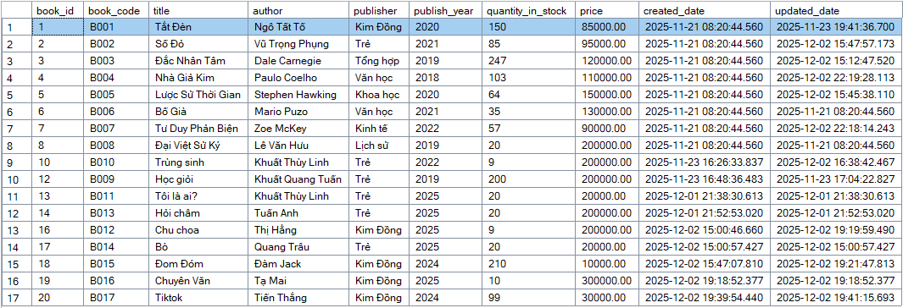
Bảng Customers:
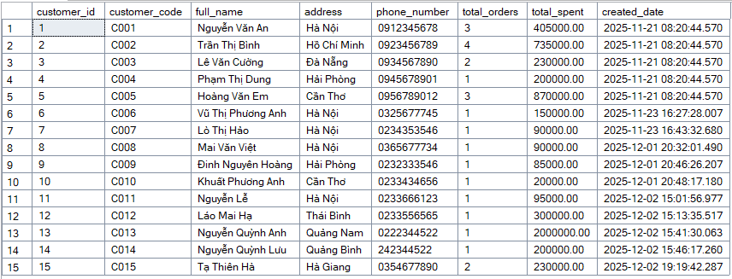
Bảng Orders:
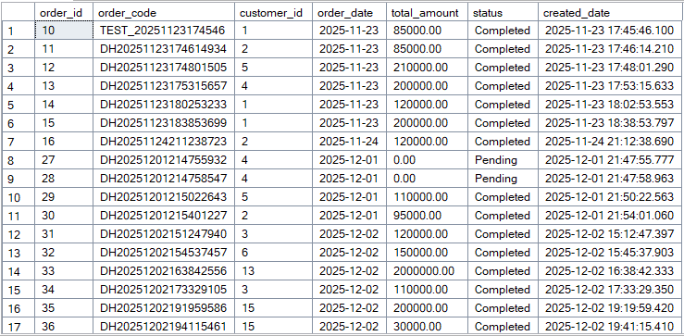
Bảng OrderDetails:
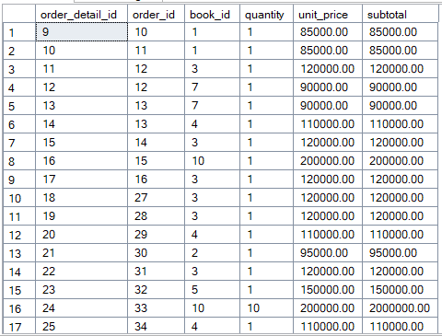
Bảng ImportBooks:
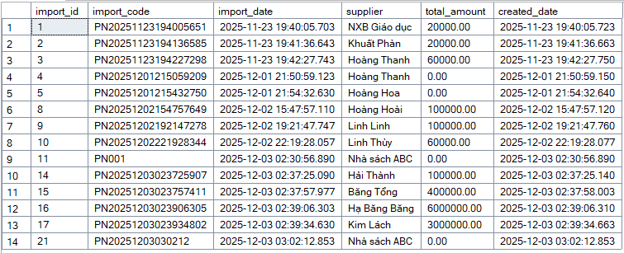
Bảng ImportDetails:
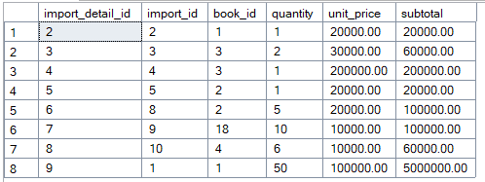
  - Triển khai thực nghiệm

3.2.1. Demo giao diện ứng dụng
A, Dashboard
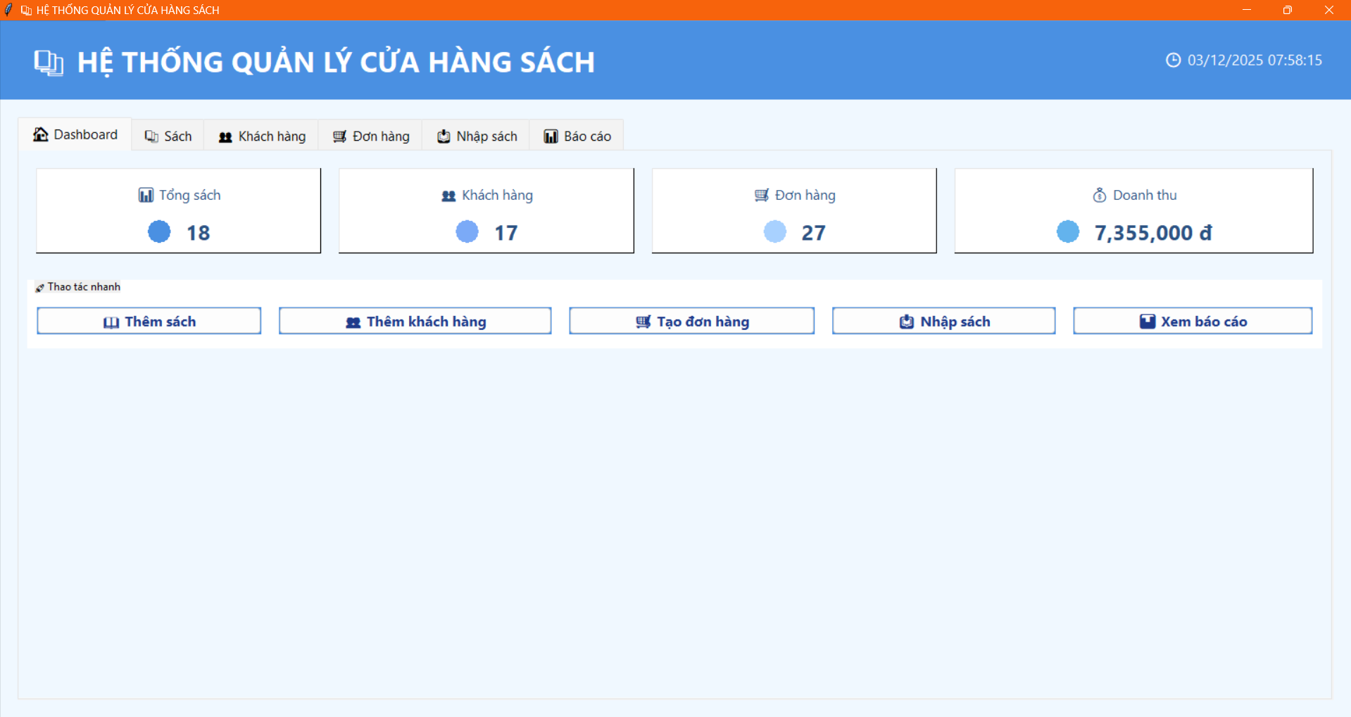
B, Sách
Quản lý sách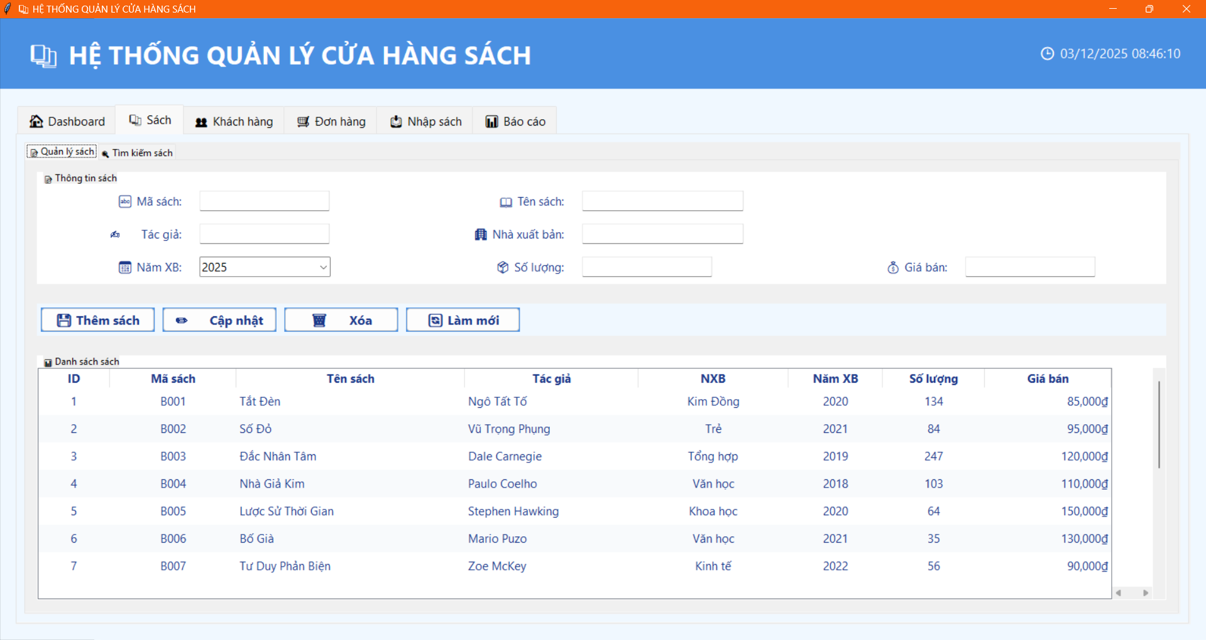
Tìm kiếm sách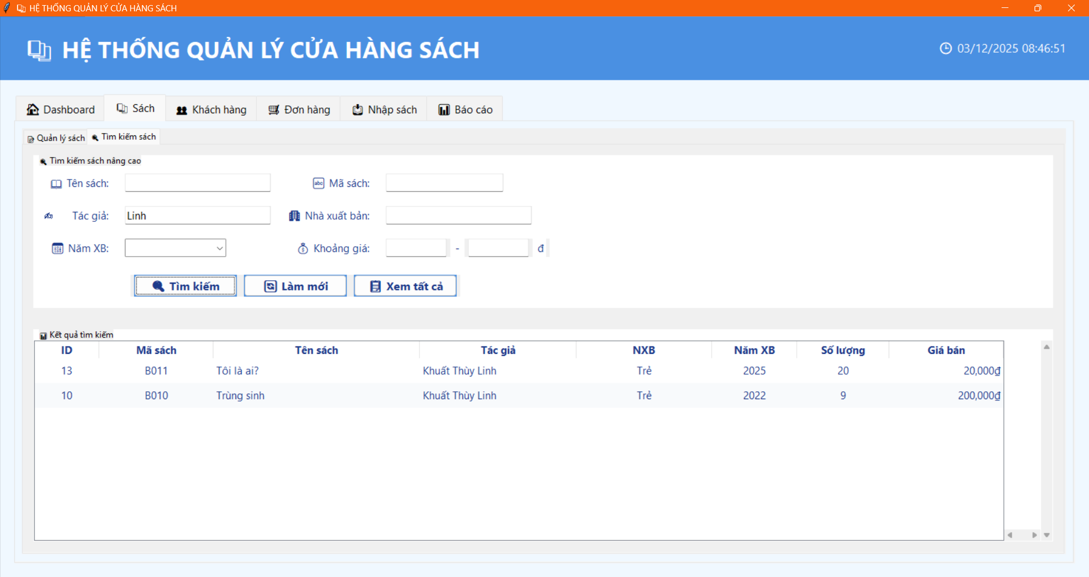
C, Khách Hàng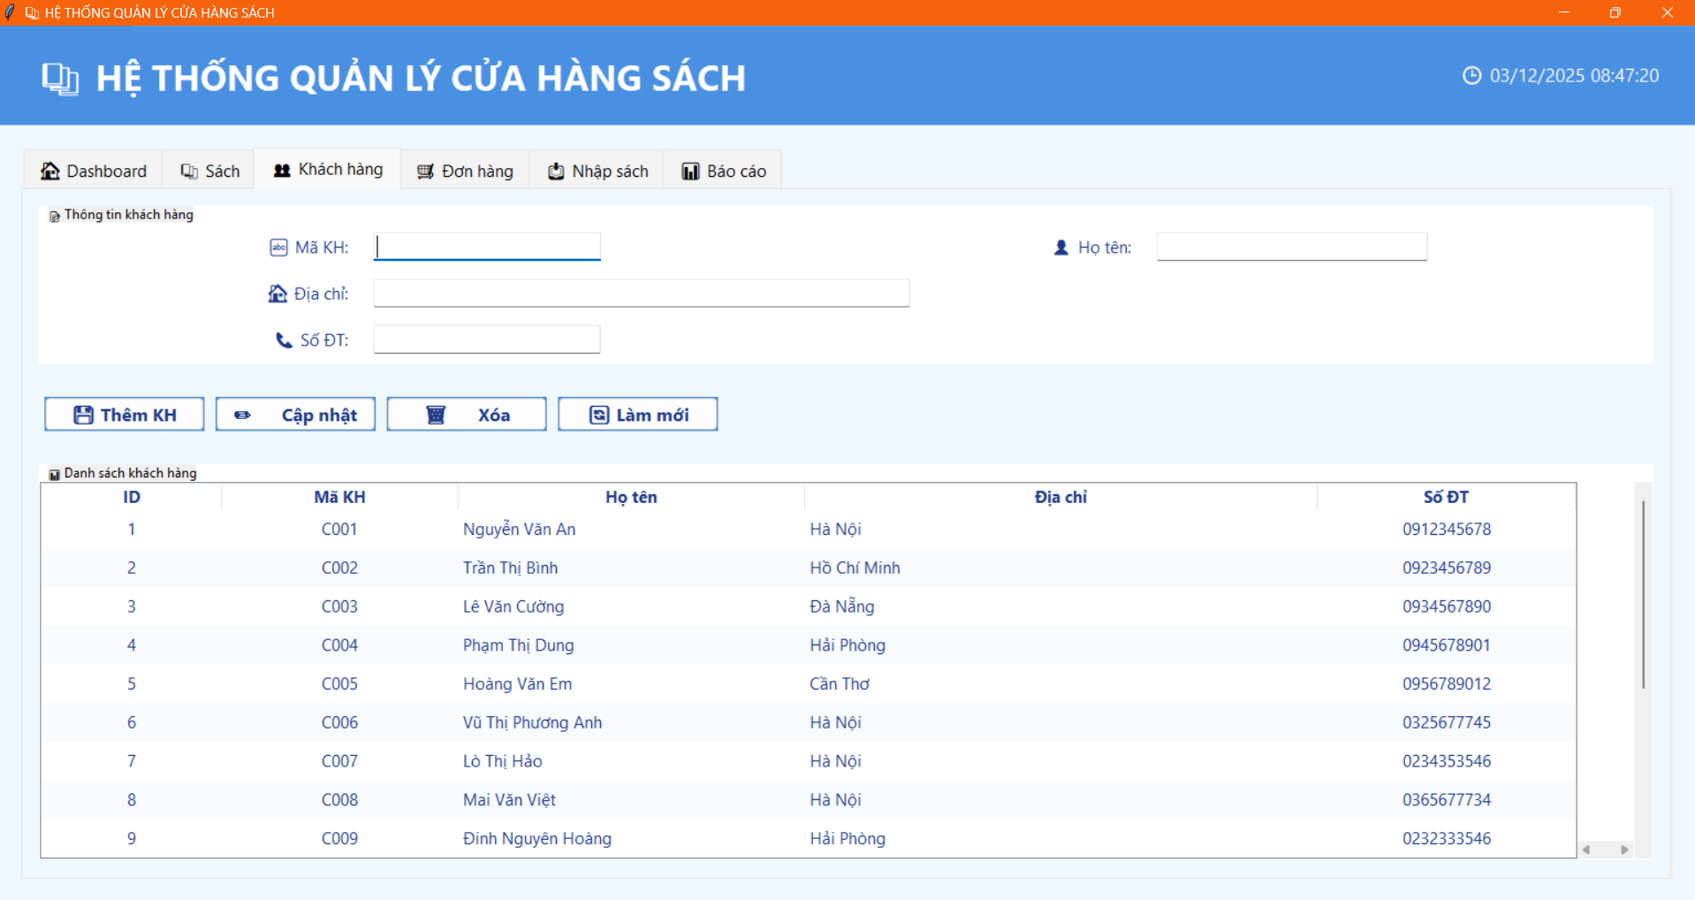
D, Đơn hàng
Tạo Đơn Hàng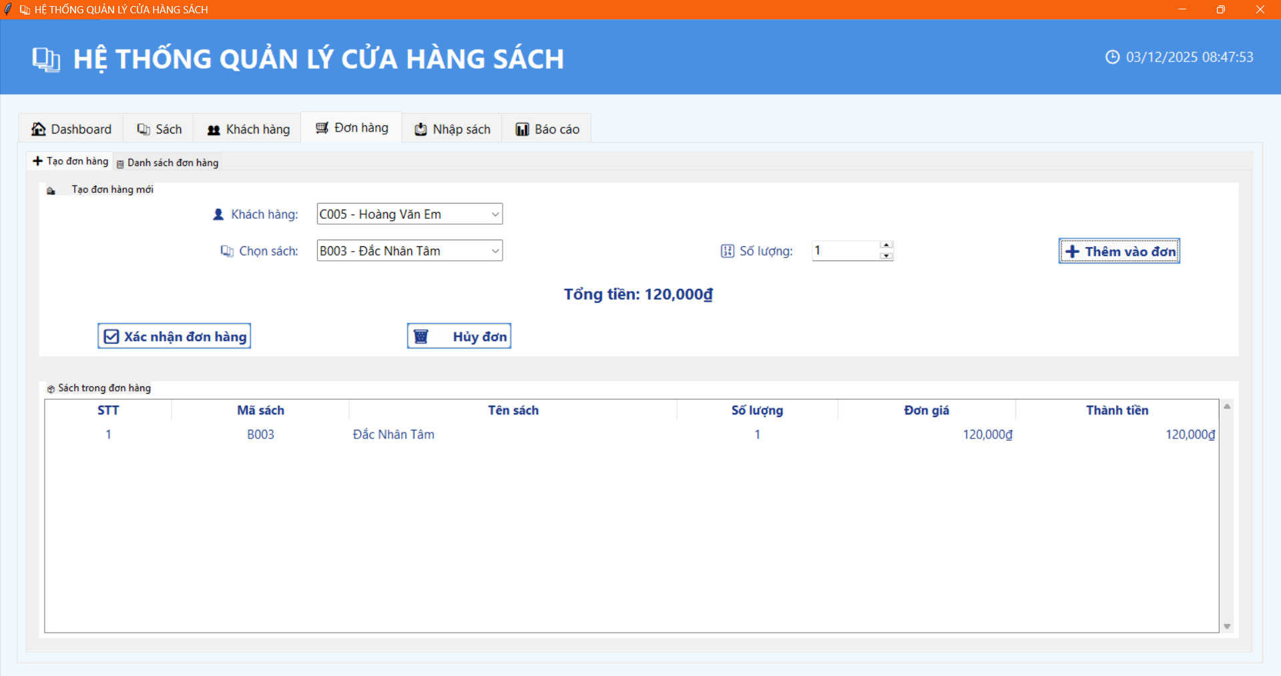
Danh sách đơn hàng
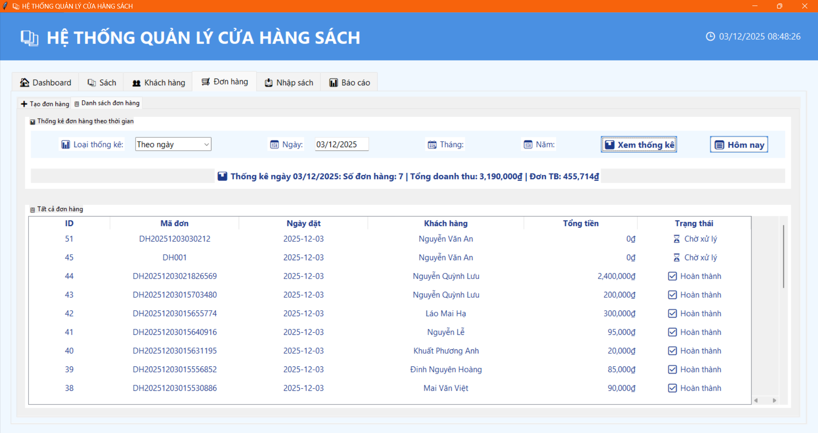
E, Nhập sách
Tạo phiếu nhập 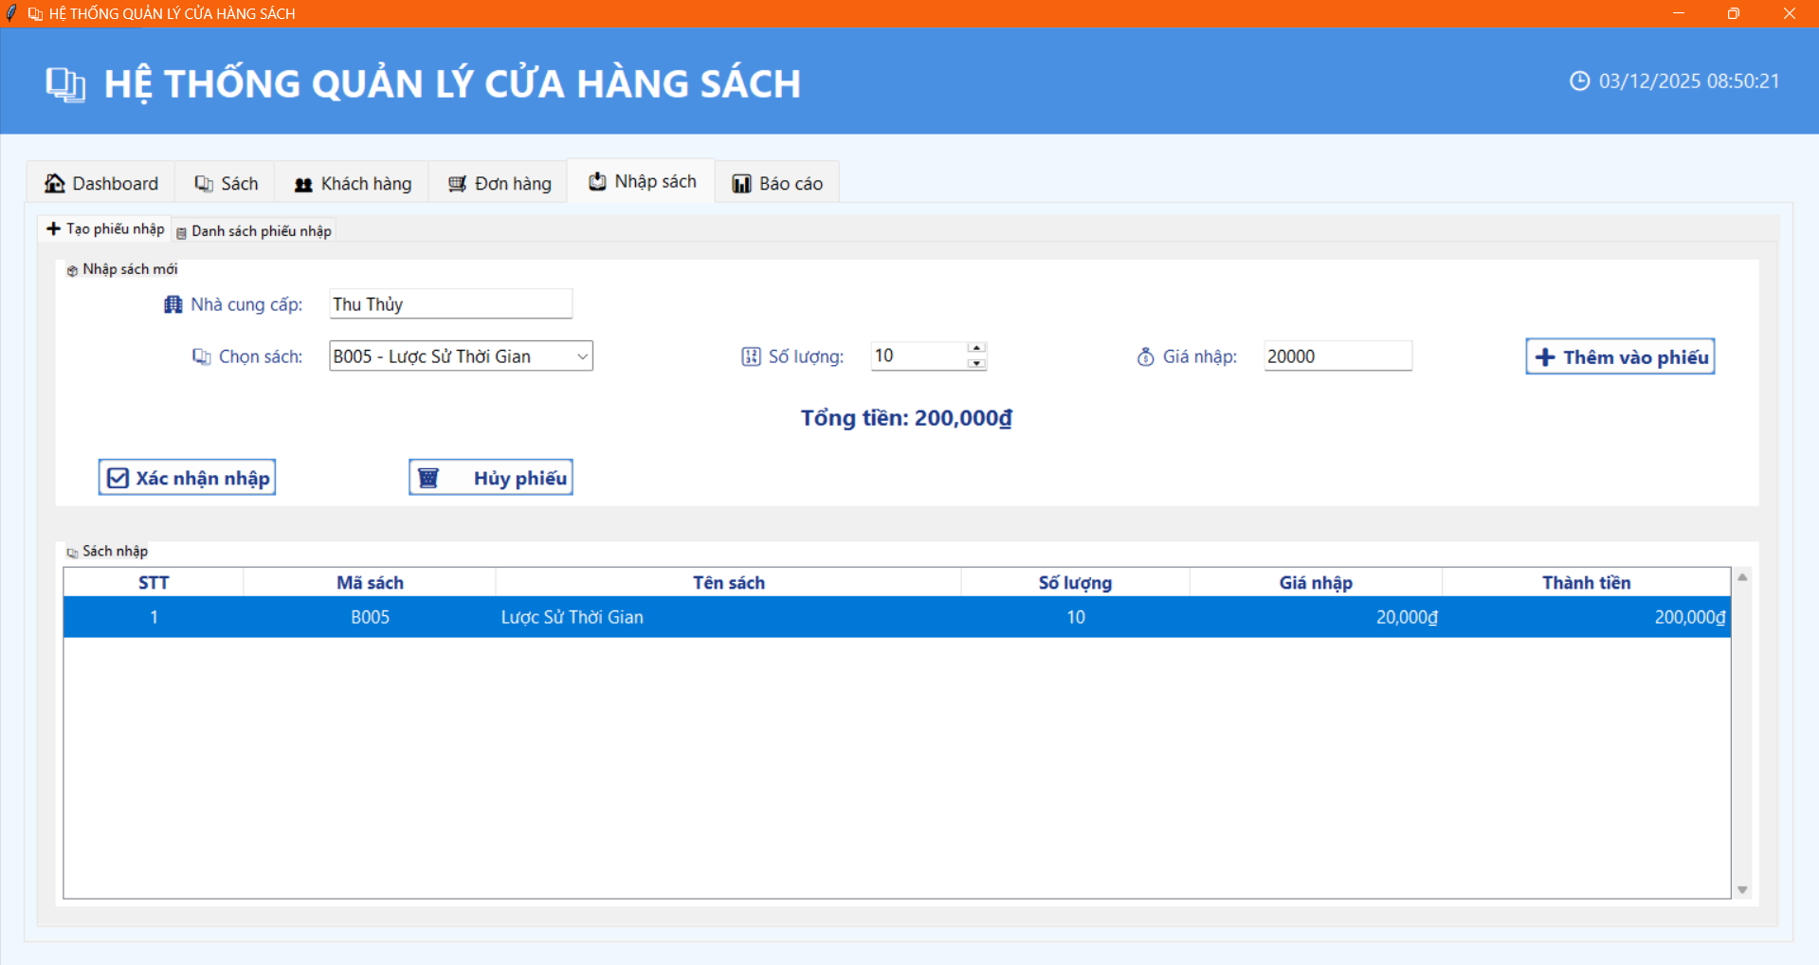
Danh sách phiếu nhập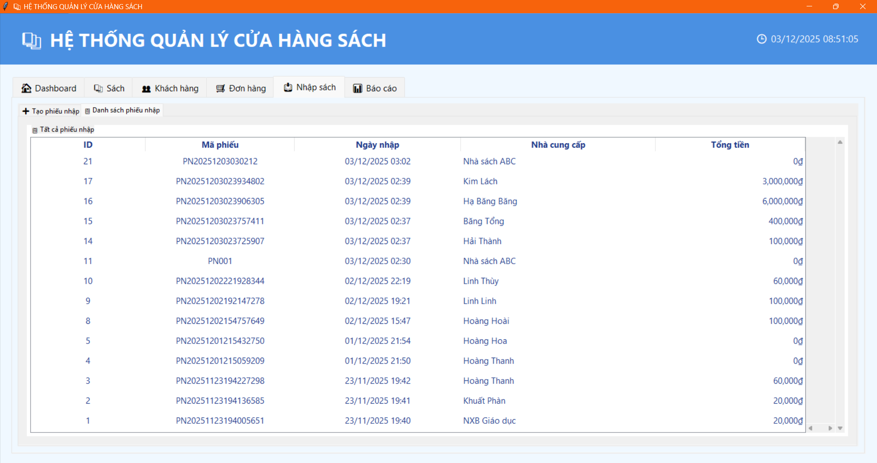
F, Báo cáo
Sách bán chạy nhất 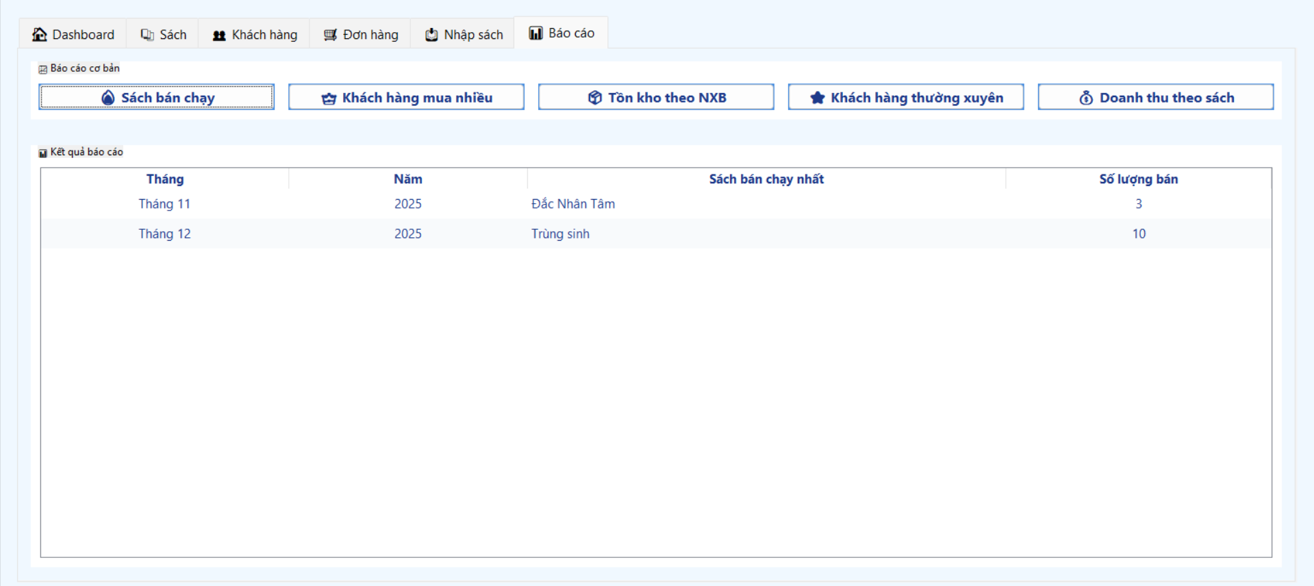
Khách hàng mua nhiều 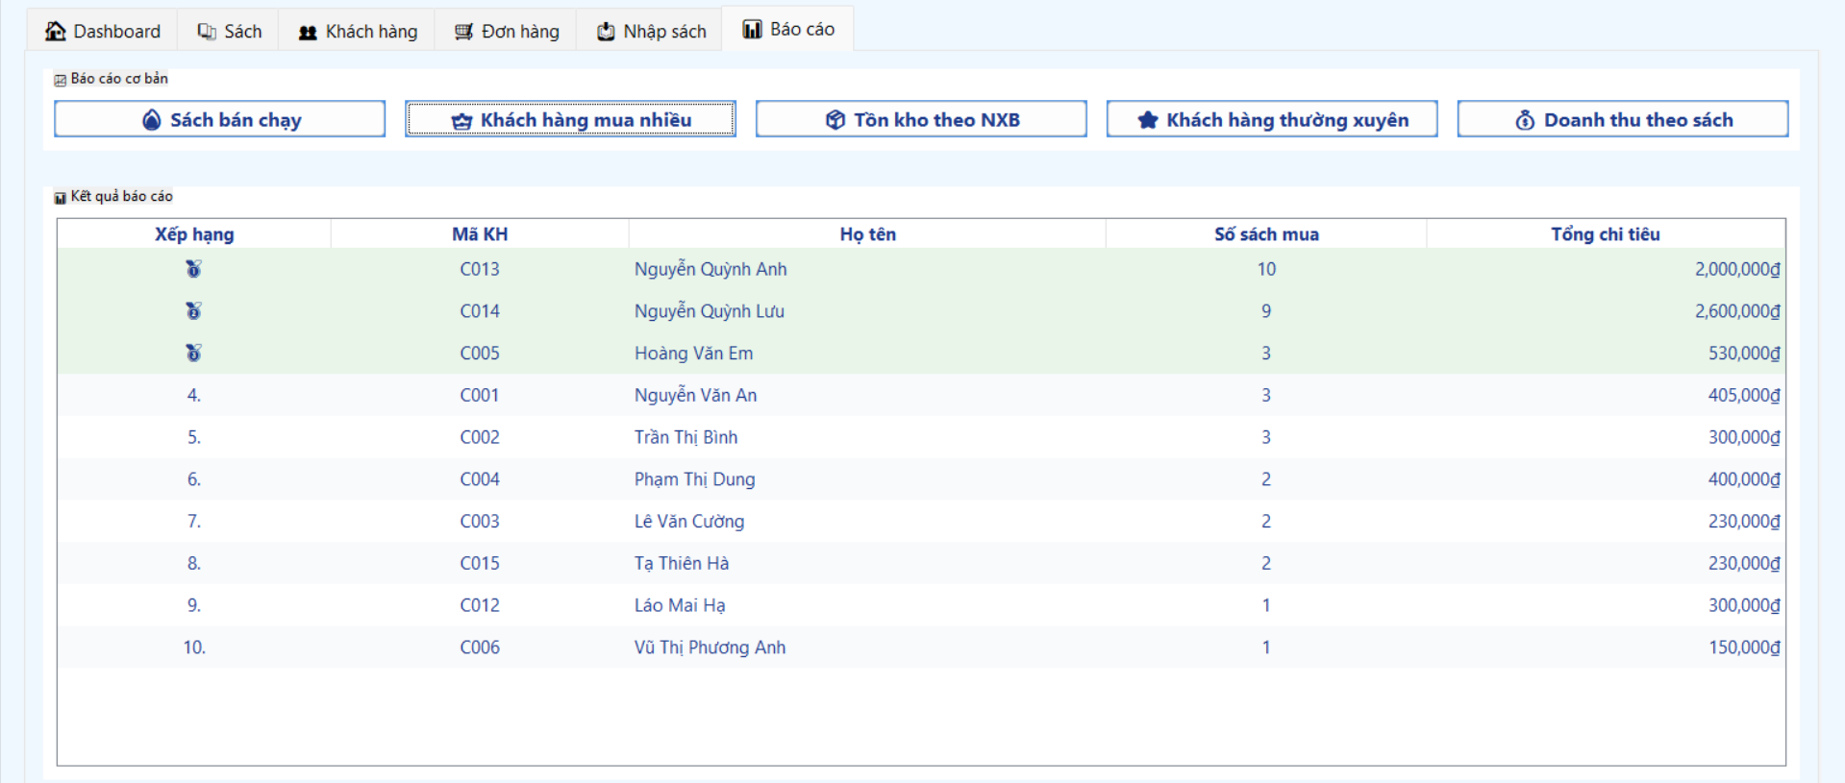
Tồn kho theo NXB
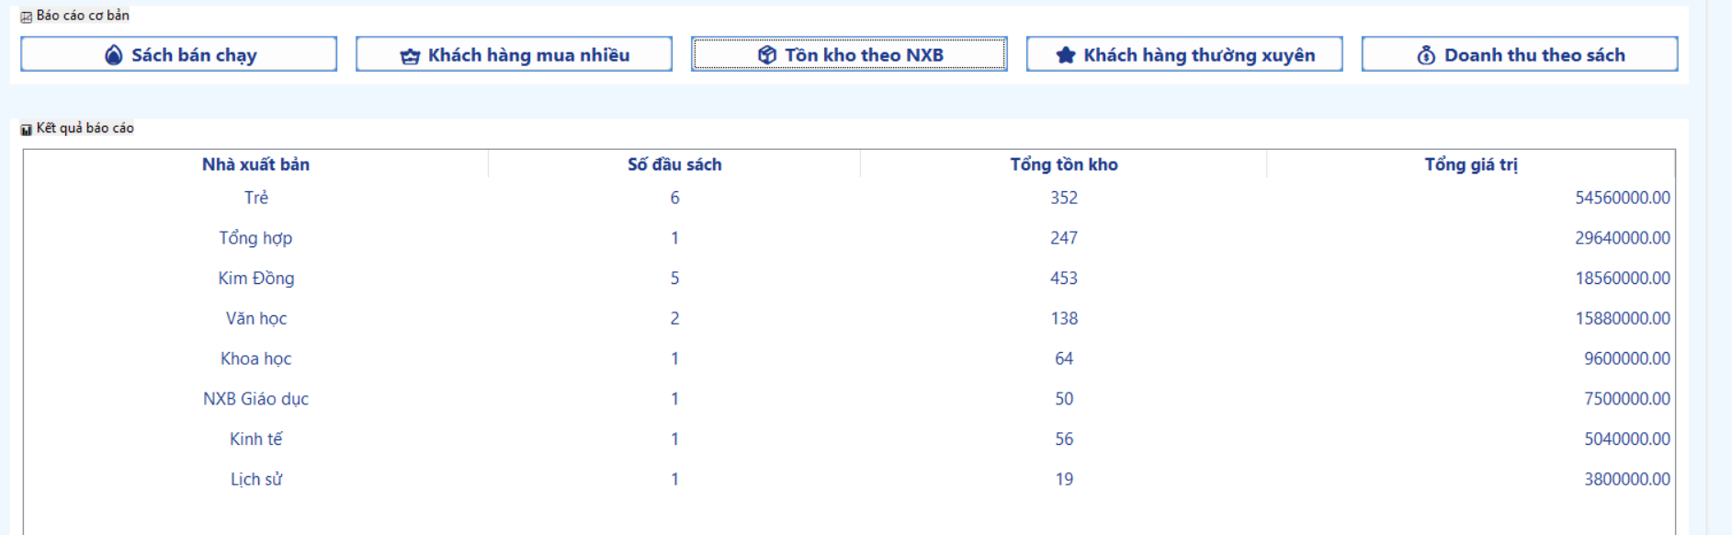
Khách hàng thường xuyên 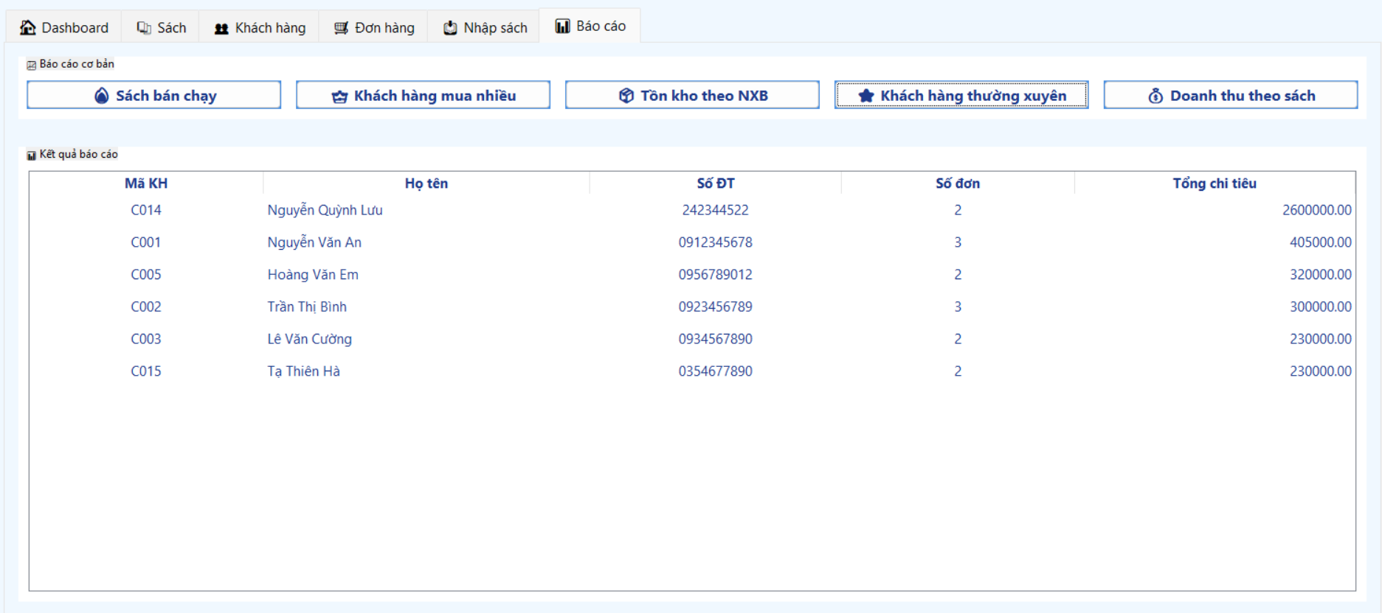
Doanh thu theo sách
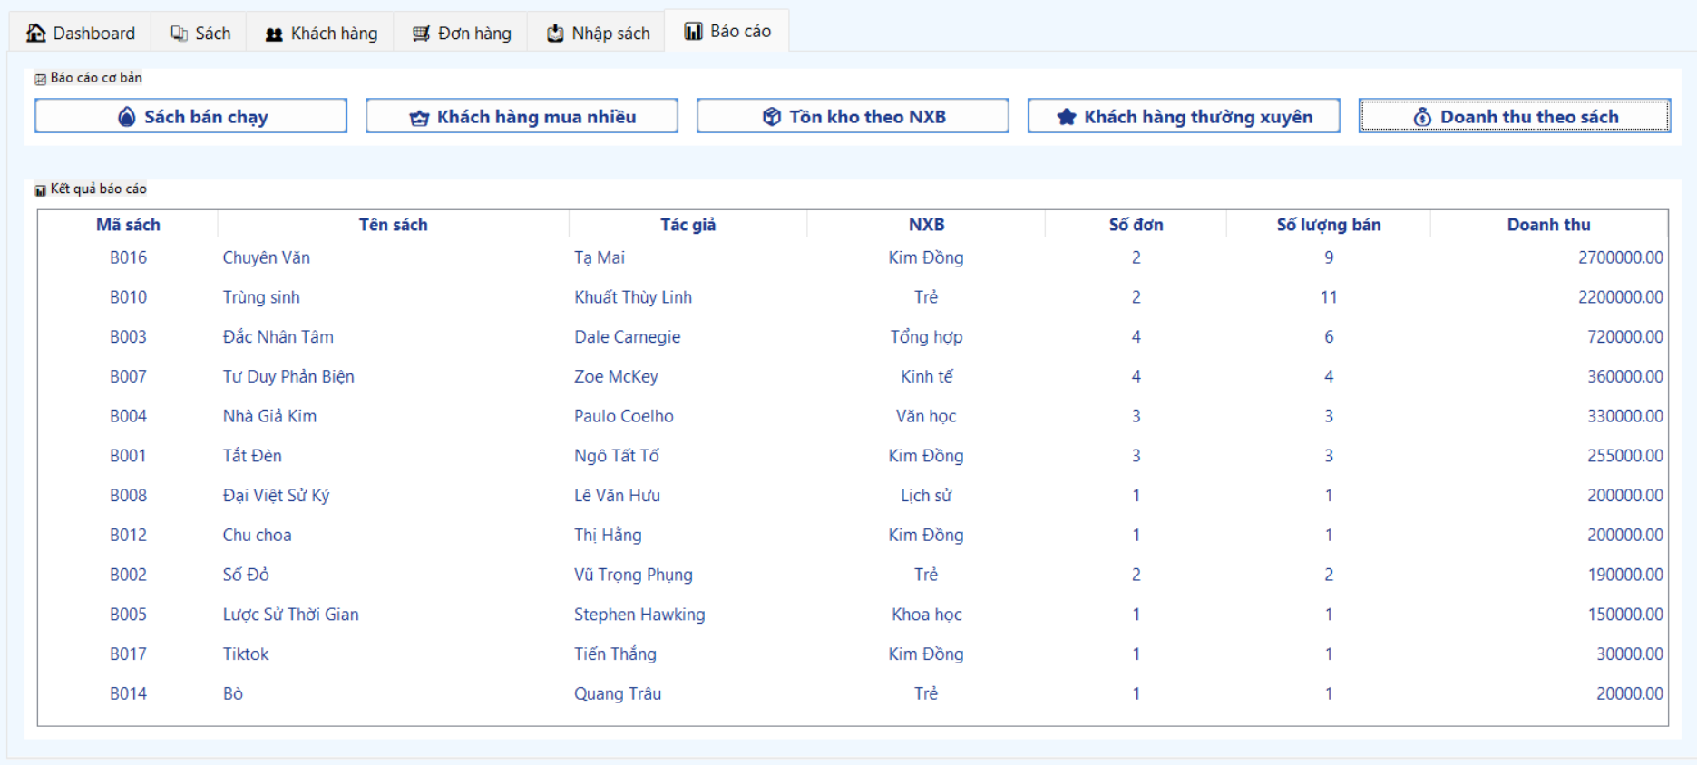

3.2.2. Minh họa các câu truy vấn
Sách bán chạy nhất 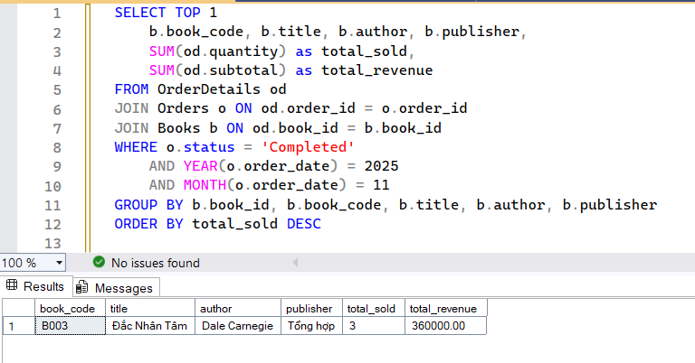
Tồn kho theo NXB
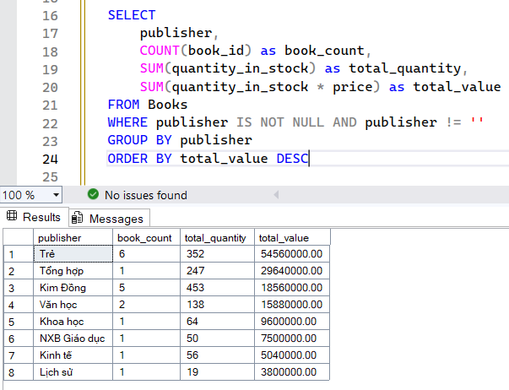
Doanh thu theo từng sách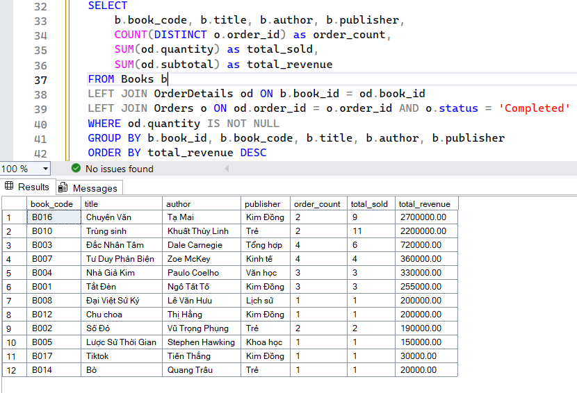
Khách hàng mua nhiều nhất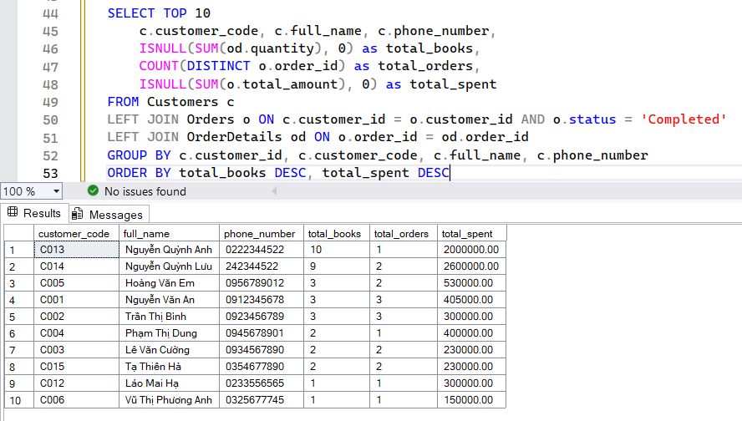
Khách hàng thường xuyên 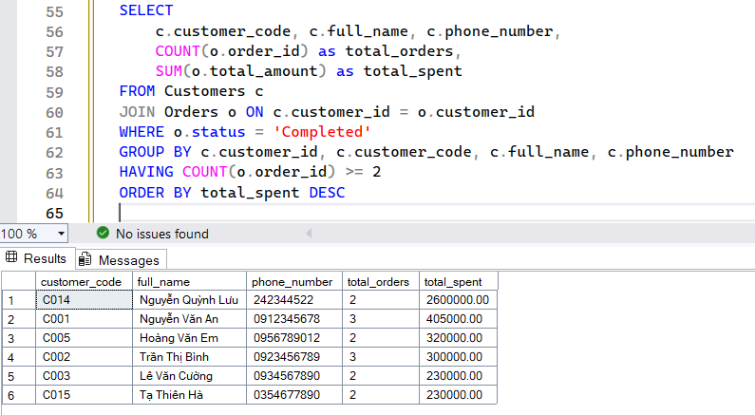
Tổng doanh thu tháng 12/2025
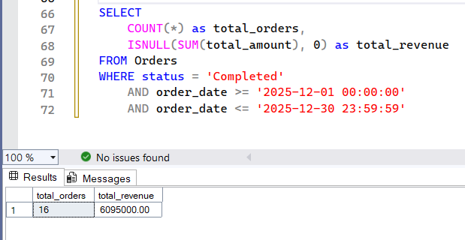
  - Kết luận
Hệ thống đã được triển khai thành công với đầy đủ các module quản lý cốt lõi. Giao diện trực quan và cơ sở dữ liệu hoạt động ổn định, đảm bảo xử lý chính xác các nghiệp vụ bán hàng. Các câu truy vấn SQL tối ưu mang lại hiệu suất cao cho hệ thống. Đề tài đã chứng minh được tính khả thi và sẵn sàng cho ứng dụng thực tế.

PHẦN IV. KẾT LUẬN

4.1. Những kết quả đã thực hiện

4.1.1. Thành tựu kỹ thuật
1. Hệ thống quản lý hoàn chỉnh:
- Phát triển thành công ứng dụng desktop quản lý cửa hàng sách
- 6 module chính: Dashboard, Sách, Khách hàng, Đơn hàng, Nhập sách, Báo cáo
- Giao diện thân thiện với Tkinter, dễ sử dụng
2. Kiến trúc database hiện đại:
- Thiết kế và triển khai SQL Server với 6 bảng quan hệ
- Thiết lập MongoDB cho phân tích và log
- Đồng bộ dữ liệu real-time giữa hai hệ thống
- Database chuẩn hóa đạt 3NF, tối ưu hiệu năng
3. Chức năng nghiệp vụ đầy đủ:
- Quản lý sách: nhập sách đầy đủ đầy đủ thông tin, tìm kiếm đa tiêu chí
- Quản lý khách hàng: Thông tin chi tiết
- Quản lý đơn hàng: Tạo, xử lý, danh sách đơn hàng, doanh thu theo ngày, tháng, năm
- Quản lý nhập sách: Phiếu nhập, cập nhật tồn kho
- Báo cáo thống kê: 7 loại báo cáo theo yêu cầu
4. Truy vấn tối ưu:
50+ truy vấn SQL được tối ưu hóa
Sử dụng indexes để tăng tốc độ
5. Triển khai thực nghiệm:
- Test với 15+ bản ghi mỗi bảng
- Hiệu năng ổn định (<500ms cho hầu hết thao tác)
- Đồng bộ dữ liệu thành công SQL ↔ MongoDB

4.1.2. Đáp ứng yêu cầu bài toán
1. Danh sách sách bán chạy nhất theo tháng.
2. Danh sách sách tồn kho theo nhà xuất bản.
3. Tìm kiếm sách theo tác giả, nhà xuất bản, năm xuất bản.
4. Thống kê doanh thu theo từng loại sách.
5. Quản lý thông tin khách hàng mua sách thường xuyên.
6. Báo cáo danh sách khách hàng mua nhiều sách nhất.
7. Tính tổng số đơn hàng theo thời gian (ngày, tháng, năm).

4.1.3. Lợi ích mang lại
* Đối với cửa hàng sách:
- Giảm 60-70% thời gian quản lý thủ công
- Tăng độ chính xác quản lý kho lên 95%+
- Cải thiện trải nghiệm khách hàng
- Hỗ trợ ra quyết định kinh doanh kịp thời
* Đối với nhân viên:
- Giao diện dễ sử dụng, không cần đào tạo nhiều
- Tự động hóa các thao tác lặp đi lặp lại
- Báo cáo nhanh chóng, chính xác

4.2. Hướng phát triển tiếp theo

4.2.1. Giai đoạn 1: Hoàn thiện hệ thống
Tính năng cần bổ sung:
- Hệ thống đăng nhập & phân quyền
- User authentication với roles (Admin, Staff)
- In ấn hóa đơn
- Export báo cáo ra Excel/PDF
- Tích hợp thanh toán

4.2.2. Giai đoạn 2: Mở rộng chức năng
Hướng phát triển:
- Ứng dụng mobile
- App cho nhân viên (check inventory, create orders)
- App cho khách hàng (đặt hàng online, tracking)
- Website bán hàng online
- Shopping cart & checkout
- Hệ thống tích điểm khách hàng
- Voucher và khuyến mãi
- Birthday discount

4.2.3. Giai đoạn 3: Nâng cao thông minh
Công nghệ AI:
- Gợi ý sách dựa trên lịch sử mua hàng
- Dự báo nhu cầu theo mùa
- Chatbot hỗ trợ
- Customer service automation
- FAQ và hỗ trợ 24/7

TÀI LIỆU THAM KHẢO
[1] Microsoft, SQL Server Documentation, Microsoft Press, 2023
[2] MongoDB Inc., MongoDB: The Definitive Guide, O'Reilly Media, 2023
[3] Python Software Foundation, Python Documentation, 2024
[4] C.J. Date, An Introduction to Database Systems, Pearson, 2003
[5] Youtube, Google, Chat GPT, Deepseek, Cursor AI, Grok, Gemini

PHỤ LỤC
Phụ lục A: Database Schema
-- SQL Server Tables
CREATE TABLE Books (...)
CREATE TABLE Customers (...)
CREATE TABLE Orders (...)
CREATE TABLE OrderDetails (...)
CREATE TABLE ImportBooks (...)
CREATE TABLE ImportDetails (...)

-- MongoDB Collections
db.books
db.customers
db.orders
db.imports
Phụ lục B: Cài đặt và triển khai
Các bước cài đặt:
Kết nối SQL Server và MongoDB
Run BSM_Create.sql
Run application: python main.py

